JB/T 8346-2010 带表卡尺指示表
发布时间：2012-05-16 作者：可立德商城 点击: 1870
1范围
本标准规定了带表卡尺指示表的术语和定义、型式与基本参数、要求、检查方法、标志和包装等。
本标准适用于分度值为0.01 mm、0.02 mm、0.05 mm、0.1 mm的带表卡尺指示表（以下简称卡尺指示表）。
2规范性引用文件
下列文件中的条款通过本标准的引用而成为本标准的条款。凡是注日期的引用文件，其随后所有的修改单（不包括勘误的内容）或修订版均不适用于本标准，然而，鼓励根据本标准达成协议的各方研究是否可使用这些文件的最新版本。凡是不注日期的引用文件，其最新版本适用于本标准。
GB/T 17163几何量测量器具术语基本术语
GB/T 17164几何量测量器具术语产品术语
3术语和定义
GB/T 17163、GB/T 17164中确立的以及下列术语和定义适用于本标准。
3.1
带表卡尺指示表 dial indicator of dial calipers
通过机械传动系统将直线位移转变为角位移的卡尺专用指示表。
32
周值dial reading
度盘刻度一周的理论指示值。
3.3
工作行程 work travel
卡尺指示表机芯完成一次全啮合所指示的直线位移量。
注：机芯完成一次全啮合是指机芯上与带表卡尺齿条相啮合的轴齿轮所有齿与齿条完成一次啮合的过程。
4型式与基本参数
4.1型式：
卡尺指示表的型式见图l、图2，图示仅作图解说明，不表示详细结构。
4.2卡尺指示表的分度值及周值见表1。
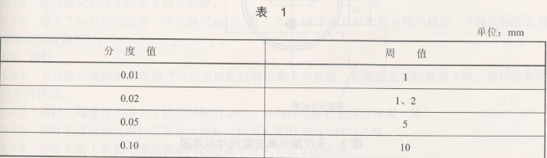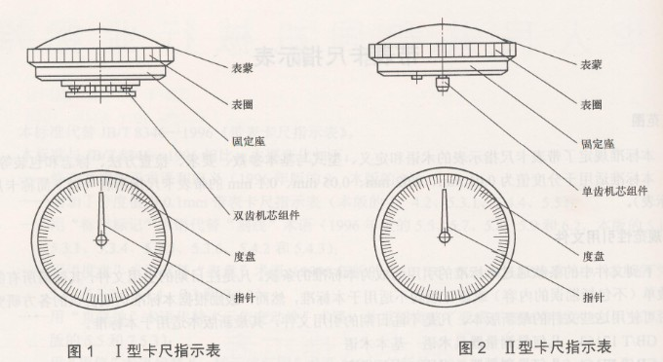

4.3推荐卡尺指示表安装尺寸见图3和表2。

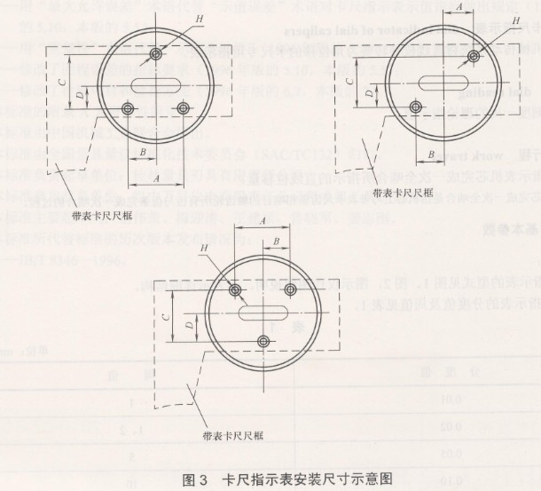
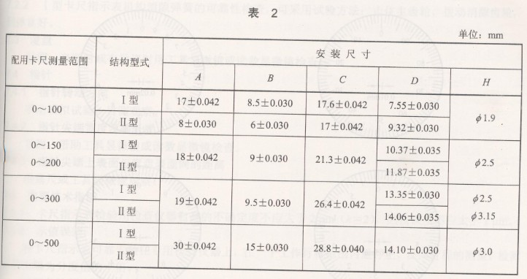

4.4卡尺指示表表圈应有锁紧机构。
4.5分度值为0.01 mm、0.02 mm、0.05 mm的卡尺指示表宜具有防震装置。
5要求
5.1外观
5.1.1卡尺指示表表面不应有影响外观和使用性能的裂痕、划伤、碰伤、锈蚀、毛刺等缺陷。
5.1.2表蒙应透明、清洁、无划痕、气泡等影响读数的缺陷。
5.1.3标尺标记不应有目力可见的断线、粗细不均及影响读数的其他缺陷。
5.2相互作用
5.2—1 卡尺指示表各转动件应转动平稳、灵活、可靠、无卡滞现象和异常响声。
5.2.2卡尺指示表表圈的锁紧机构应牢靠。
5.2.3 I型卡尺指示表的机构消隙弹簧应能扭转，且不能脱开失去扭力。
5.2.4转动表圈，度盘应能可靠地同步转动。
5.3度盘
5.3.1标尺应按0.01 mm、0.02 mm、0.05 mm或0.1 mm分度值排列，且标尺标记清晰、背景反差适当。分度值应清晰地标记在度盘上，见图4。
5.3.2标尺间距不应小于0.8 mm。
5.3.3标尺标记宽度为0.15 mm~0.25 mm，宽度差不应大于0.05 mm。
5.3.4标尺标记长度不应小于标尺间距。
5.3.5每5个标尺标记应为一个长标尺标记，每5个或1 0个标尺标记应有标尺标数，且标尺标数宜与相对应的线值相同。
5,4指针
5.4.1 卡尺指示表的指针转动方向应保证在拉动带表卡尺尺框，使测量面间距离增大时，指针按顺时针方向转动。
5.4.2指针尖端宽度不应大于标尺间距的20%，且与标尺标记宽度应尽量一致。
5.4.3指针长度应保证指针尖端位于短标尺标记长度的30%～80%之间。
5.4.4指针尖端上表面与度盘表面间的距离不应大于表3的规定。
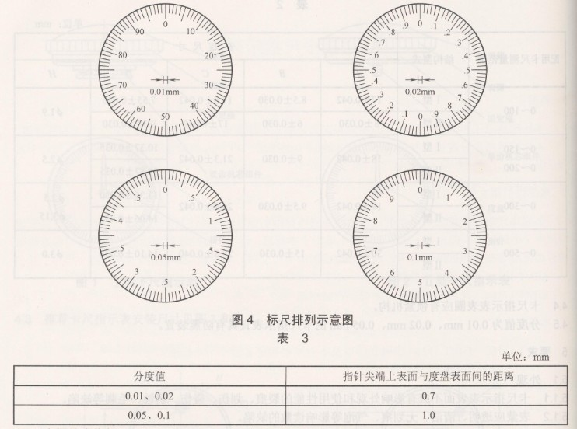

5.5主要技术指标
卡尺指示表的最大允许误差及重复性、回程误差不应超过表4的规定。
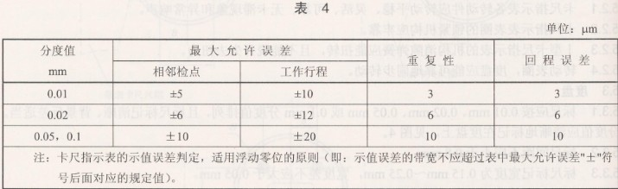
6检查条件
检验卡尺指示表时，室内环境温度应为20℃±5℃，且卡尺指示表及检验仪器应至少等温2h。
7检查方法
7.1外观
目力观察。
7.2相互作用
7.2.1 卡尺指示表转动平稳性采用手感试验检查。
7.2.2 I型卡尺指示表机构消隙弹簧的可靠性检查，可采用试验方法：止住主齿轮，拨动消隙齿轮，回单良好。
7.3度盘
目测，必要时或有异议时用工具显微镜或读数显微镜检查。
7.4指针
7.4.1指针转动方向
手动模拟试验、目测观察。
7.4.2指针尖端宽度及其长度
目测，借助工具显微镜或读数显微镜检查。
7.4.3指针尖端上表面与度盘表面间的距离
用塞尺或工具显微镜观察。
7.5主要技术指标
7.5.1卡尺指示表检验用检查仪器自身的不确定度不应大于2um（k-2），回程误差不应大于1 um。
7.5.2示值误差：
将卡尺指示表可靠安装在专用检查仪器上，在一个工作行程范围内进行正、反向行程的测量。检测点的间隔为分度值的十倍。
根据各检测点检测得到的一系列误差值，绘制出正、反向行程的误差曲线图，根据浮动零位原则确定各项示值误差（见图5）。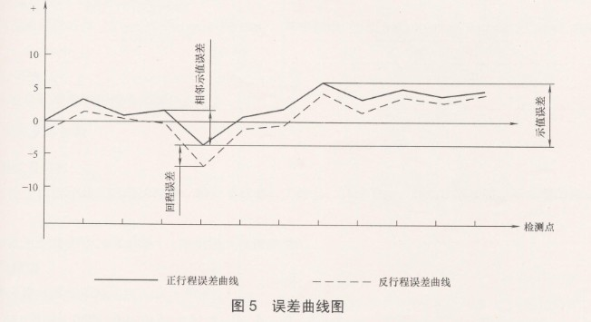

a)正向行程误差曲线上的最高点与最低点在纵坐标上的最大差值即为卡尺指示表工作行程的示值误差。
b)正向行程误差曲线上，任意两相邻点在纵坐标上的差值即为其相邻示值误差。取其最大值为卡尺指示表相邻检点的示值误差。
c)在正、反向行程误差曲线上，同一检测点在正、反向行程曲线上的示值之差，即为该点的回程误差，取各受检点回程误差中的最大值作为卡尺指示表的回程误差。
7.5.3重复性：
将卡尺指示表安装在专用检查仪器上，分别在工作行程的始点、中点、末点三个位置附近，用同一被测量以逐渐地或突然地产生小位移进行重复测量五次，取其同一点的最大示值与最小示值之差为该点的重复性。取三个位置重复性的最大值为卡尺指示表的重复性。
注：此处重复性检查结果的数据处理，不采用分散性表述，仅取示值变化的特征表述。
8标志与包装
8.1 卡尺指示表上至少应标志：
a)分度值；
b)产品序号。
8.2卡尺指示表包装盒上至少应标志：
a)制造厂厂名或商标；
b)产品名称；
c)分度值；
d)轴齿轮模数。
8.3卡尺指示表在包装前应经过防锈处理并妥善包装，不得因包装不善而在运输过程中损坏产品。
8.4卡尺指示表经检定符合本标准要求的应附有产品合格证，产品合格证上应标有本标准的标准号、产品序号和出厂日期。

